«№4 Хромтау орта мектебі» 9-Желтоқсан Сыбайлас жемқорлыққа қарсы күрес күніне орай «Жемқорлыққа қарсы заңнамалық сарапшылар» атты сайысының өткізілу ақпараты
"Адал ұрпақ" ерікті мектеп клубының жоспарына сәйкес 9-желтоқсан Сыбайлас жемқорлыққа қарсы күрес күніне орай 8-класс оқушылары арасында "Жемқорлыққа қарсы заңнамалық сарапшылар" сайысы өткізілді.
Сайысқа 8 "А", "Б", "В", "Г" кластары қатысты, сайыс 4 кезеңнен тұрды.
1. "Термин".
2. "Жемқорлық" тақырыбында қойылым қою.
3. "Антикоррупциялық плакат".
4. "Бәйге" қазірге заманда жемқорлықтың алдын алуға арналған ұсыныстар.
📌Сайыстың мақсаты: "Адал ұрпақ" ерікті мектеп клубының мүшелірін қазірден бастап сыбайлас жемқорлыққа қарсы күрес жүргізуге тәрбиелеу. Жемқорлықтың, бопсалаушылықтың алдын алу.✅
Сайыс қорытындысы бойынша 8 «Г» класы белсенділік танытып 1-орынға ие болды, 8 «А» класы 2-орын, ал 8 «Б», «В» кластары тең түсіп, 3-орынға ие болды. Жеңімпаздар дипломдармен марапатталды!
📚👩‍🏫Ұйымдастырушы: "Адал ұрпақ" ерікті мектеп клубының жетекшісі Дүйсембі Т.А, Аға тәлімгер: Сарыбаева Г.А.
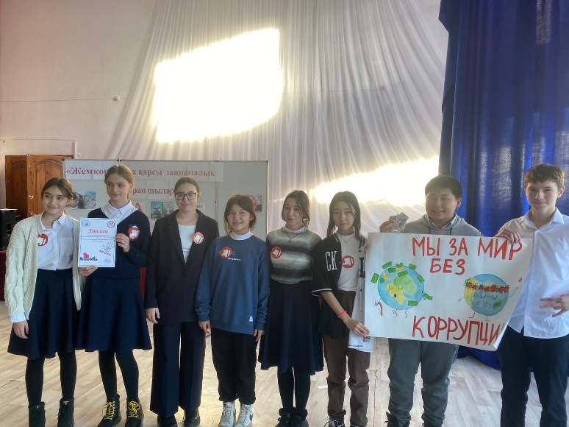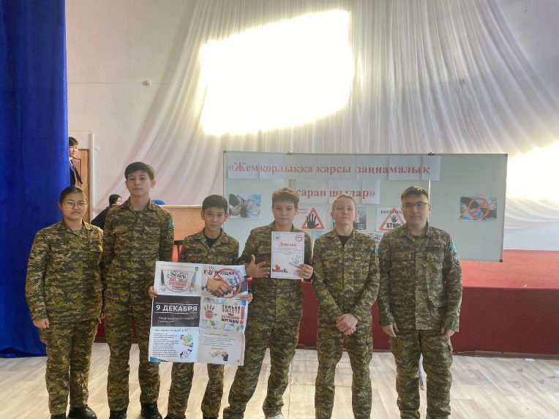
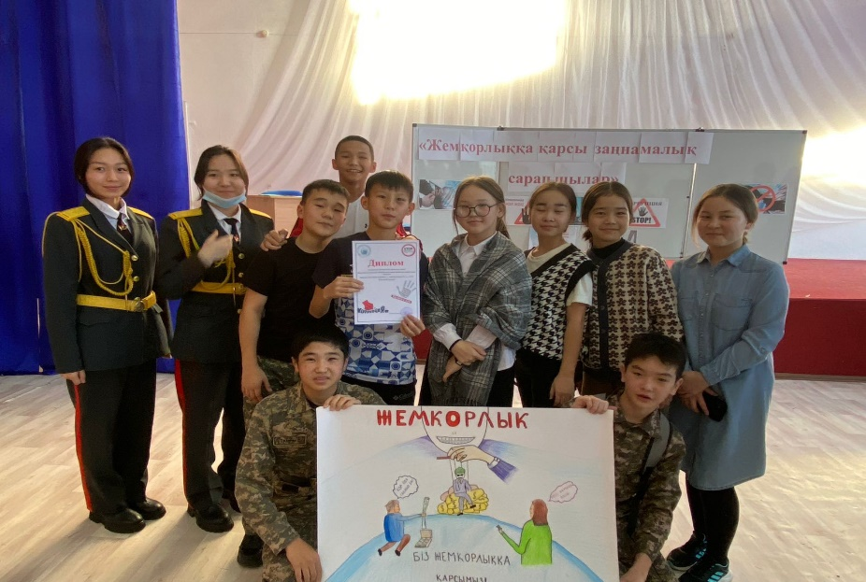
Аға тәлімгер: Сарыбаева Г.А.
«Жеті жарғы» бағытының бөлім басшысы: Есенғали Р.

